LOGICA I
Esercitazione 5

- Semplificare la FND di pag. 39, in modo da riportarla a

(¬ A ∧ C ) ∨ (¬ B ∧ C ) ∨ ( A ∧ ¬ C )

- Data la f.b.f. X descritta dalla seguente tavola di verità, trovare FNC e FND

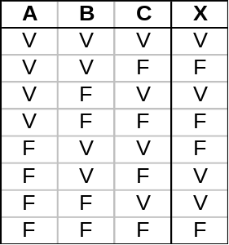

- Trovare, senza fare uso delle tavole di verità, FNC e FND delle seguenti f.b.f. e dire se sono tautologie, contraddizioni o f.b.f. soddisfacibili.

  - ¬ ( X ⇒ Y ) ⇔ ¬ X ∨ Y

  - ( ¬ X ⇒ Y ) ⇒ (¬ Y ⇒ X )

  - ( X ⇒ Y ) ⇒ ( ( Z ⇒ X ) ⇒ ( Z ⇒ Y ) )

- In quale relazione sono le FNC e FND di una f.b.f. X e della sua negazione ¬ X ? Fare un esempio che verifichi la relazione trovata.

- Dopo aver determinato la FNC X descritta dalla seguente tavola di verità, scrivere la FND della f.b.f. ¬ X

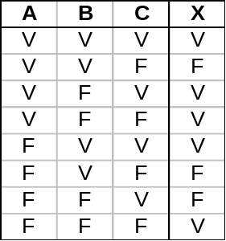

- Usando l’algoritmo di Fitting trovare FNC logicamente equivalenti per le seguenti f.b.f. e dire se si tratta di tautologie.

  - ( X ∧ Y ) ∨ ¬ ( Z ⇒ T )

  - ¬ ( X ⇒ Y ) ⇔ (¬ X ∧ Y )

  - X ∨ ( Y ∧ Z ) ⇒ ( X ∨ Y ) ∧ ( X ∨ Z )

  - ( Z ⇒ X ∧ Y ) ⇒ ( Z ⇒ X ) ∨ ( Z ⇒ Y )

  - ( X ∨ Y ) ⇒ ( X ⇑ X ⇑ Y )

- Usando l’algoritmo di Fittine trovare FND logicamente equivalenti per le seguenti f.b.f. e dire se si tratta di contraddizioni o di f.b.f. soddisfacibili.

  - ( X ⇒ ¬ Y ) ∧ Z ∨ (¬ X ⇒ Z )

  - ( ¬ X ⇔ Y ) ∨ ( ( X ⇒ ¬ Z ) ∧ Y )

  - ( X ⇒ Y ) ∧ ¬ ( X ∨ Z ⇒ Y ∨ Z )

  - ( X ∨ Z ∧ Y ) ∧ ¬ ( ( X ∨ Z ) ∧ ( X ∨ Y ) )

  - ( X ∨ Y ) ⇒ ( X ⇑ X ⇑ Y )

